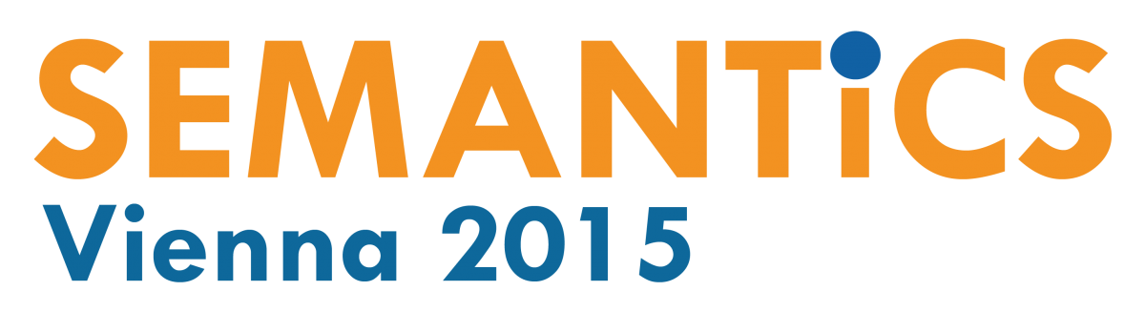

Presseinformation: SEMANTiCS Conference 2015 (Juli 2015)

Wenn Maschinen Bedeutung verstehen ...

Yahoo, NASA und internationale Technologie-Experten sprechen
über Status Quo und Zukunft semantischer Technologien

Vom 15. bis 18. September wird Wien zum Treffpunkt der internationalen Semantic Web Community bei der 11. SEMANTiCS Konferenz (http://www.semantics.cc). Die Veranstaltung informiert über den State-of-the-Art semantischer Technologien und führt im Rahmen von branchen- und themen-spezifischen Sitzungen Experten und interessierte Laien aus Industrie und Forschung zum Wissensaustausch zusammen. Das reichhaltige Programm der SEMANTiCS 2015 umfasst fünf Keynotes, zahlreiche Networking Gelegenheiten, über 50 Vorträge sowie zahlreiche kostenlose Workshops für Themenneulinge.

Der Einsatz von semantischen Systemen in Unternehmen und in der öffentlichen Verwaltung geht Hand in Hand mit der wachsenden Menge an Daten, die automatisiert verarbeitet werden müssen. Begriffe wie Big Data, Open Data, Smart Systems oder Industrie 4.0 stehen stellvertretend für diese Entwicklung und die Notwendigkeit der kosteneffizienten Verarbeitung geschäftsprozessrelevanter, oftmals verteilter Daten. Die Grundlage für neue Formen der Datenverarbeitung bilden u.a. semantische Systeme, die dabei helfen Information für die maschinelle Verarbeitung aufzubereiten, sinngenau zu analysieren und dadurch innovative Anwendungen und effizientere Integration zu ermöglichen.

Forschung und Entwicklung im Bereich semantischer Systeme ist in Europa stark verankert. Angestoßen durch europäische und nationale Förderprogramme hat sich in den letzten zehn Jahren eine stetig wachsende Softwareindustrie rund um semantische Systeme entwickelt. Im Rahmen der SEMANTiCS Konferenz werden zahlreiche Projekte vorgestellt, die zeigen, wie Unternehmen und öffentliche Organisationen Gebrauch von semantischen Systemen machen und diese in ihre IT-Landschaft implementiert haben.

Konferenz 16.-17. September http://www.semantics.cc
Workshops 15. & 18. September http://www.semantics.cc/programme/workshops/
Karten ab 300,- € http://www.semantics.cc/registration
Veranstaltungsort WU, Welthandelsplatz 1, 1020 Wien

Ihre Interviewpartner (Auswahl)

Bei Interesse für Einzelinterviews mit unseren hochkarätigen, internationalen Experten organisieren wir gerne Gesprächstermine für Sie.

OPEN DATA ALS GESCHÄFTSMODELL IN ENTWICKLUNGSLÄNDERN
Jeanne Holm
Chief Knowledge Architect at NASA

Jeanne Holms ist in der Open Data Community weltweit bekannt und hat unter anderem Präsident Barack Obama bei Datentransparenzprojekten beraten. Derzeit widmet sie sich verstärkt der Frage, wie Open Data neue Geschäftsmodelle in Entwicklungsländern fördern kann. Erste Praxisbeispiele aus Afrika belegen das hohe Potential.

- Keynote Speech: Data Mining for Good: How Linked Data is Transforming Cities
- CV Jeanne Holms: http://semantics.cc/jeanne-holm

DAS INTERNET DER DINGE
Sam Rehman
CTO at EPAM Systems

Welche Grundlage muss geschaffen werden, dass der Austausch von Daten zwischen unterschiedlichsten Produkten tatsächlich reibungslos funktioniert? Sam Rehman ist ein Urgestein der Semantic Web Bewegung und weist eine beachtliche Berufskarriere in Top-Management Positionen globaler Technologie-Konzerne vor. Er fördert technische Standards und zeigt visionär auf, was dadurch möglich werden kann.

- Keynote Speech:
Internet of Things and Semantic: Model both the real and virtual world
- CV Sam Rehman: http://semantics.cc/sam-rehman

DIE NÄCHSTE GENERATION DER WISSENSCHAFT - SCIENCE 2.0
Klaus Tochtermann
Leibniz Information Center for Economics

Prof. Klaus Tochtermann steht der größten und innovativsten Wirtschaftsbibliothek der Welt vor. Das Leibniz Information Center entwickelt selbst semantische Lösungen, die es ermöglichen, dass Inhalte auch auf anderen Plattformen ausgespielt werden. Erfahren Sie von Prof. Tochtermann, warum es heute nicht mehr darum geht, dass der Leser in die Bibliothek kommt, sondern das semantische Bibliothekssysteme den Nutzer mit personalisierten Inhalten servicieren und unter dem Schlagwort “Science 2.0” neue Formen der wissenschaftlichen Zusammenarbeit ermöglichen.

- Keynote Speech: Evolution of Semantic Technologies in Scientific Libraries
- CV Klaus Tochtermann: http://semantics.cc/klaus-tochtermann
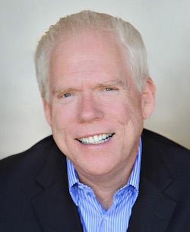
TEXT ANALYSE VON VIDEOS DER US-STREIFENPOLIZISTEN
Mike Doane
University of Washington, Gravity Zero

Nicht zuletzt aufgrund der letzten Vorfälle streben die Exekutivbehörden die Ausstattung der Streifenpolizisten mit am Körper zu tragenden Videokameras an. Die Verarbeitung und Bewertung der dabei entstehenden Datenmengen stellt eine Herausforderung dar, die ein Konsortium rund um Mike Doane derzeit zu lösen versucht.

Ausgehend von der Videoverwaltung durch Oracle/Front Porch Digital, der Video-zu-Text-Verarbeitung mit RAMP Software und einer darauf aufbauenden semantischen Textanalyse (sentiment, “slang”, “vulgarity”) und Bewertung mit PoolParty, integriert Mike Duane’s Gravity Zero den gesamten Datenkreislauf bis hin zu den Webschnittstellen bei den Exekutivbehörden. Anders als “gehörlose” Überwachungkameras ist dieses System möglicherweise dazu im Stande, die Amtshandlungen der Exekutivorgane zielgerichtet qualitativ zum monitoren.

Lernen Sie hier weitere Experten kennen. Sie stehen Ihnen selbstverständlich auch für Gespräche zur Verfügung.
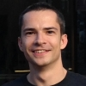
Peter Mika, Director Semantic Lab at Yahoo
Keynote Speech: Semantic Search at Yahoo
CV Peter Mika: http://semantics.cc/peter-mika

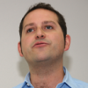
Oscar Orcho, Associate Professor for Artifical Intelligence at Ontology Engineering
Keynote Speech: Slow-cooked data and APIs in the world of Big Data: the view from a city perspective
CV Oscar Orcho: http://semantics.cc/oscar-corcho

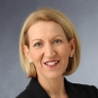
Ulrike Huemer
CIO City of Vienna
Address of welcome

Sowie die Conference Chairs:
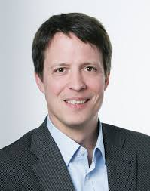
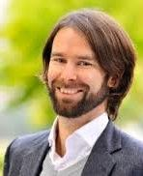
Prof. Dr. Axel Polleres  Wirtschaftuniversität Wien | Prof. (FH) Dr. Tassilo Pellegrini  FH St. Pölten
http://polleres.net

Kontaktieren Sie t.thurner@semantic-web.at um Ihren Interviewtermin zu arrangieren.

Über die SEMANTiCS Konferenz:

Gegründet im Jahr 2005 thematisiert die SEMANTICS Konferenz aktuelle Entwicklungen und Perspektiven des Einsatzes semantischer Systeme. Dabei handelt es sich um Technologien zur automatischen Verarbeitung von Bedeutung, eine wichtige Grundlage für künstliche Intelligenz und smarte Systeme. Die Konferenz spricht Anwender aus Industrie und Verwaltung sowie Entwickler, Forscher und IT-Berater an. Unter dem Motto ‘Transfer / Engineering / Community’ wird im Rahmen zahlreicher Vorträge, Workshops und Diskussionsrunden beleuchtet, welche konkrete Anwendungen in unterschiedlichen Branchen mittels semantischer Technologien bereits realisiert werden bzw. zukünftig zum Einsatz kommen.
Die SEMANTiCS Konferenz wird getragen durch ein internationales Konsortium aus Wissenschaft und Wirtschaft. Die diesjährige Ausgabe wird gemeinschaftlich organisiert durch die Semantic Web Company, die Wirtschaftuniversität Wien und die Fachhochschule St. Pölten.

Semantische Systeme, Linked Data und das Semantic Web:

Semantische Systeme ist ein Übergriff für Methoden und Technologien, die eine maschinelle Bedeutungsverarbeitung ermöglichen. Dies ist insbesondere dort notwendig und sinnvoll, wo große Datenmengen in hoher Qualität zeitkritisch verarbeitet werden müssen. Da die meisten Daten heutzutage über viele Standorte verteilt sind und über das Web geteilt werden, kommen immer häufiger Semantic Web Technologien für deren Verarbeitung zum Einsatz.

Das Konzept von Linked Data ist eine praktische Umsetzung des semantischen Webs. Die Grundidee dafür geht zurück auf Sir Tim Berners-Lee. Berners-Lee, Direktor des World Wide Web Konsortiums (W3C), hat bereits in seinem Grundsatzpapier „Information Management: A proposal“ Ende der 1980er Jahre eine Entwicklungsstufe des Webs skizziert, in dem Informationsbausteine und Prozesse mit Hilfe smarter Software-Agenten automatisch verlinkt werden.

Seither wurde die Entwicklung eben dieses smarteren Webs unter der Schirmherrschaft des W3C vorangetrieben. Dazu wurden zahlreiche Spezifikationen und Standards entwickelt und veröffentlicht, die nun die Grundlage für ein weitreichendes Spektrum an Linked Data-Technologien bilden, das von Daten- und Wissensmodellierung über graph-basierte Abfragesprachen bis hin zum automatischen Reasoning reicht.

Neben ihrer technischen Fundierung sind Entwicklungen, vor allem im Umfeld des Internet, dann nachhaltig und zukunftsweisend, wenn sich auf Basis offener Standards auch eine breite Community aus Software-Entwicklern, Beratern und Business-Developern etablieren kann, die die Vorteile ihrer Produkte letztlich auch gegenüber der Industrie demonstriert.

Mit dem W3C im Kern wuchs eine solch weltumspannende Community heran, die 10 Jahre nach ihrer Initiierung zu einem Software- und Dienstleistungsmarkt herangereift ist. Das Semantic Web konnte sowohl in akademischen Kreisen Fuß fassen und hat sich in unterschiedlichsten Branchen und Industrien als Lösungsmethode für diverse Herausforderungen im Daten-, Informations- und Wissensmanagement etabliert. Semantic Web Technologien ziehen damit in den Alltag ein: sowohl, um Arbeits- und Produktionsprozesse effizienter zu gestalten, als auch bei Entscheidungen oder der Aneignung von Wissen zu unterstützen.

Presse-Kontakte

Semantic Web Company Thomas Thurner
t.thurner@semantic-web.at
+43 664 88679980

Wirtschaftuniversität Wien Prof. Dr. Axel Polleres
axel.polleres@wu.ac.at
+43 1 31336 5200

FH St. Pölten Prof. (FH) Dr. Tassilo Pellegrini
Tassilo.Pellegrini@fhstp.ac.at
+43 650 7621670

Gold Sponsors
